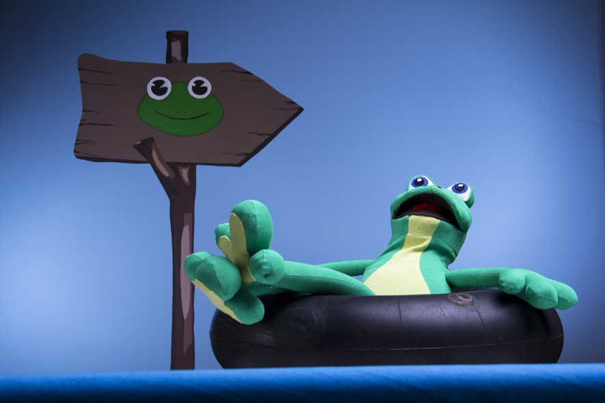
„Der wunderbarste Platz auf der Welt“, LILARUM

4. – 26. Oktober 2025, für Kinder ab 3 Jahren

Nach dem Kinderbuch von Jens Rassmus; Regie: Karin Koller

Puppen & Bühne: Rasha Ahmad, Sadekka Schrekka.

Stimmen: Sven Kaschte, Zaher Mahmoud.

Kartenpreise Nachm.-Vorstellungen: Kinder/Erwachsene: 10 € (Webshop) | 11 € (TK)

Reservierung: Tel. 01 710 26 66 – Mail. reservierung@lilarum.at – Web. www.lilarum.at

Adresse: Figurentheater LILARUM – Göllnergasse 8 – 1030 Wien

Nach dem Buch von Jens Rassmus. Inszenierung: Karin Koller; Puppen & Bühne: Rasha Ahmad, Sadekka Schrekka; Erzähler: Sven Kaschte; Musik: Hadi Nabavi, Siavash Talebi; Musiker_innen: Polina Bolotova, Farzan Fadavi, Hadi Nabavi, Anna Maria Niemiec. Figurenspiel: Paula Belická, Silence Conrad, Carlos Delgado-Betancourt, Jo Demian Proksch, Evgenia Stavropoulou-Traska; Licht: Florian Scholz; Uraufführung: Oktober 2017

Von Flucht und Fremdsein

Langtext (1158 inkl. Leerzeichen)

Wohin gehen wir, wenn wir nirgends erwünscht sind?

Frosch Boris muss vor dem hungrigen Storch aus dem Froschteich flüchten. Doch die Suche nach einem neuen Teich zum Leben gestaltet sich schwierig. Weder die Karpfen, noch die Kröten wollen ihn in ihren Teichen akzeptieren. Als er in der Badewanne einer Familie landet, verkleidet er sich als Ente, um nicht gleich wieder verjagt zu werden. Doch die Quietscheentendame verliebt sich in den vermeintlichen Enterich und als seine Verkleidung auffliegt, muss Boris erneut flüchten. Ein freundlicher Molch nimmt ihn schließlich in seinem Wasserkübel auf. Zwar droht auch hier Gefahr vom Storch, doch gemeinsam gelingt es Boris und dem Molch, den Storch zu überlisten. Nun, da der Storch besiegt ist, lädt Boris den Molch in seinen alten Froschteich ein. Was wohl die anderen Frösche zu dem Fremden sagen werden?

Das LILARUM entwickelte dieses im Jahr 2017 uraufgeführte Stück zusammen mit den aus Syrien geflohenen und seit 2015 in Österreich lebenden Künstlerinnen Rasha Ahmad und Sadekka Schrekka. Am Ende des Stücks gibt es einige Sätze Arabisch zu hören. Tickets sind online um 1 Euro günstiger: www.lilarum.at

Kurztext siehe nächste Seite

Kurztext (620 inkl. Leerzeichen)

Ein hungriger Storch vertreibt Boris aus dem Froschteich. Die Suche nach einem neuen Zuhause gestaltet sich für den Frosch schwierig, denn weder die Karpfen noch die Kröten möchten ihn in ihrem Teich haben. Nicht einmal die Quietscheente will die Badwanne mit ihm teilen. Ein freundlicher Molch lädt ihn schließlich in seinen Wasserkübel ein. Gemeinsam überlisten sie den Storch und übersiedeln in den nun wieder sicheren Froschteich. Ob die anderen Frösche den Molch akzeptieren werden? Figurentheater für Kinder ab 3 Jahren in Zusammenarbeit mit zwei aus Syrien geflohenen Künstlerinnen. Tickets online: www.lilarum.at

Pressefotos & Bildunterschriften: © LILARUM | Abdruck bei Namensnennung frei!

Pressefotos zum Download: http://www.lilarum.at/presse.html
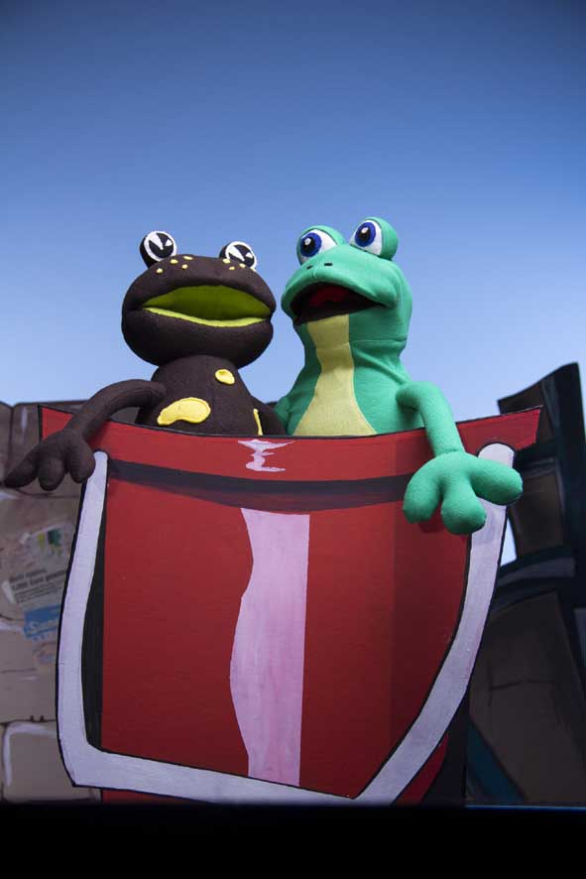

quer: LILARUM_Wunderbarste-Platz_Boris+Wegweiser (Seite 1)

Frosch Boris entspannt im Froschteich

hoch: LILARUM_Wunderbarste-Platz_Molch+Boris >>> >>>

Gute Freunde: Molch und Frosch

quer: LILARUM_Wunderbarste-Platz_Boris-in-Badewanne (Seite 3)

Der Ententeich wird auf der Theaterbühne kurzerhand zur Badewanne

Das Figurentheater LILARUM

Mehr als jedes andere Wiener Theaterhaus vereint das Figurentheater LILARUM Tradition und Moderne auf der Bühne. Jedes Jahr werden ein bis zwei neue Stücke für Kinder uraufgeführt, das Repertoire reicht bis ins Jahr 1985 zurück. So sind in den mehr als 40 regelmäßig gespielten Eigenproduktionen sowohl die inhaltlichen als auch die ästhetischen Veränderungen, welche die Zeit mit sich bringt, eindrucksvoll nachvollziehbar. Was überdauerte, ist der einzigartige, von der Theatergründerin Traude Kossatz geprägte künstlerische Stil des Hauses. Und so kommen viele, die früher als Eltern mit den Kindern die Vorstellungen besucht haben, mittlerweile mit den Enkeln an der Hand erneut in das Theaterhaus im dritten Wiener Gemeindebezirk. Heute wird Österreichs größtes Puppentheater von Paul Kossatz geleitet, dem Sohn der Gründerin.

Die Hauptrollen im LILARUM kommen den Puppen zu. Jede davon ist ein unverkennbares Unikat und wird, ebenso wie das Bühnenbild, exklusiv für das jeweilige Stück in der hauseigenen Werkstatt in vielen Stunden Handarbeit kunstvoll entworfen und gebaut. Besonders ist auch die Art und Weise, wie die Stücke inszeniert werden: Die fünf professionellen Puppenspieler:innen bleiben für das Publikum unsichtbar. Sie animieren die Puppen, deren Stimmen vor der Uraufführung von Schauspieler:innen eingesprochen werden. Darunter finden sich viele bekannte Namen von Hilde Sochor und Michael Niavarani über Anne Bennent und Wolfram Berger bis hin zu Mavie Hörbiger und Robert Palfrader. Auch die Musik und die vielen Lieder werden exklusiv für die Stücke komponiert und vorab aufgezeichnet, unter anderem von Musiker:innen wie “Die Strottern”, Stephie Hacker, Ernst Molden und Fritz Keil. Auf diese Weise wird jedes Theaterstück zu einem spartenübergreifenden Kunstwerk aus bildender Kunst, Musik und darstellender Kunst.

Abseits des regulären Spielbetriebs nimmt das LILARUM auch seine gesellschaftliche Verantwortung als Kulturbetrieb wahr. Das mit dem österreichischen Umweltzeichen ausgezeichnete Haus legt großen Wert auf ökologische, ökonomische und soziale Nachhaltigkeit – vom sparsamen Einsatz von Ressourcen über leistbare Ticketpreise bis hin zu den rund 15 angestellten Mitarbeiter:innen. Darüber hinaus stellt es sein Theaterhaus regelmäßig freien Künstler:innen als Spielort zur Verfügung und ist national sowie international in diversen Projekten unter anderem zur Figurentheater-Ausbildung auf Hochschulebene sowie zur Demokratiebildung vernetzt.

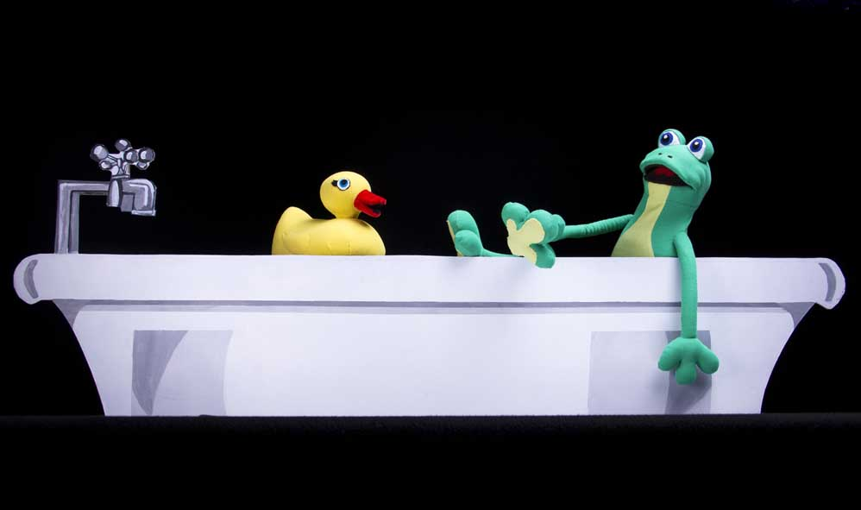
Für Rückfragen etc. stehe ich gerne zur Verfügung

Andreas MORITZ

PR, Projektmanagement, nationale & internationale Kooperationen

Figurentheater LILARUM, Göllnergasse 8, 1030 Wien

Tel. 01 710 26 66 – 11, Mobil. 0676-6744665

E-Mail. andreas.moritz@lilarum.at
http://lilarum.at

